Отчёт
Функционал по работе с цехами
- Реализован эндпоинт /workshops, который возвращает общий список всех цехов.
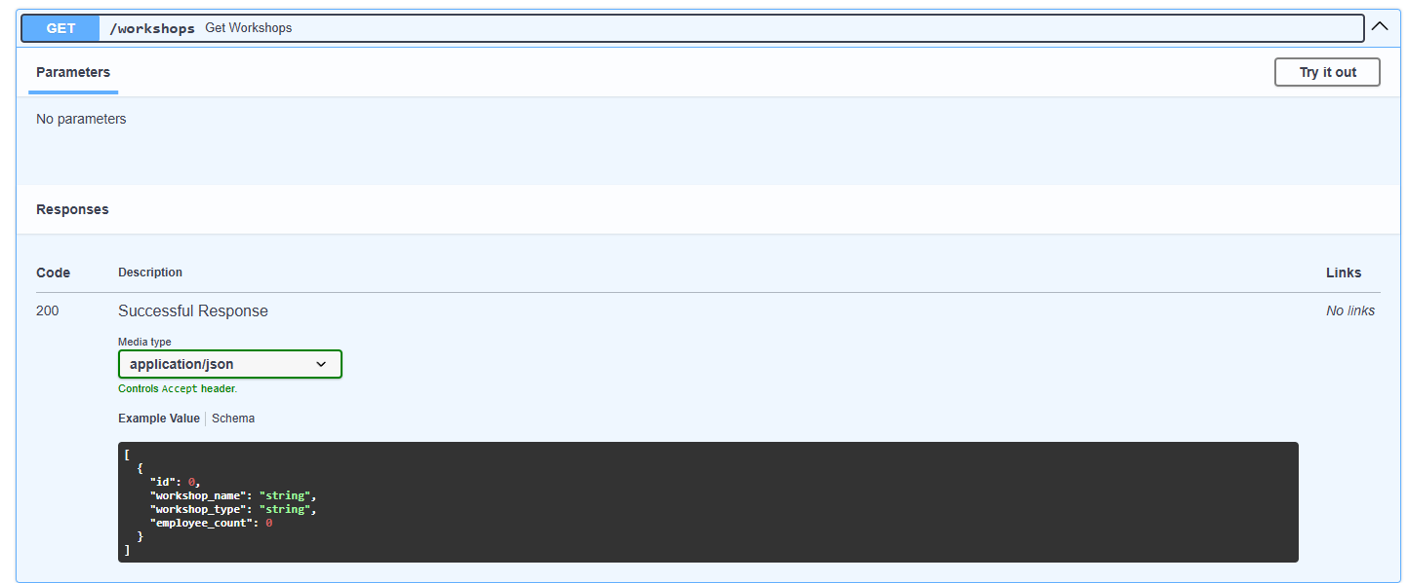
- Добавлен эндпоинт /products/{id}/workshops, позволяющий получить список цехов, связанных с конкретным продуктом.
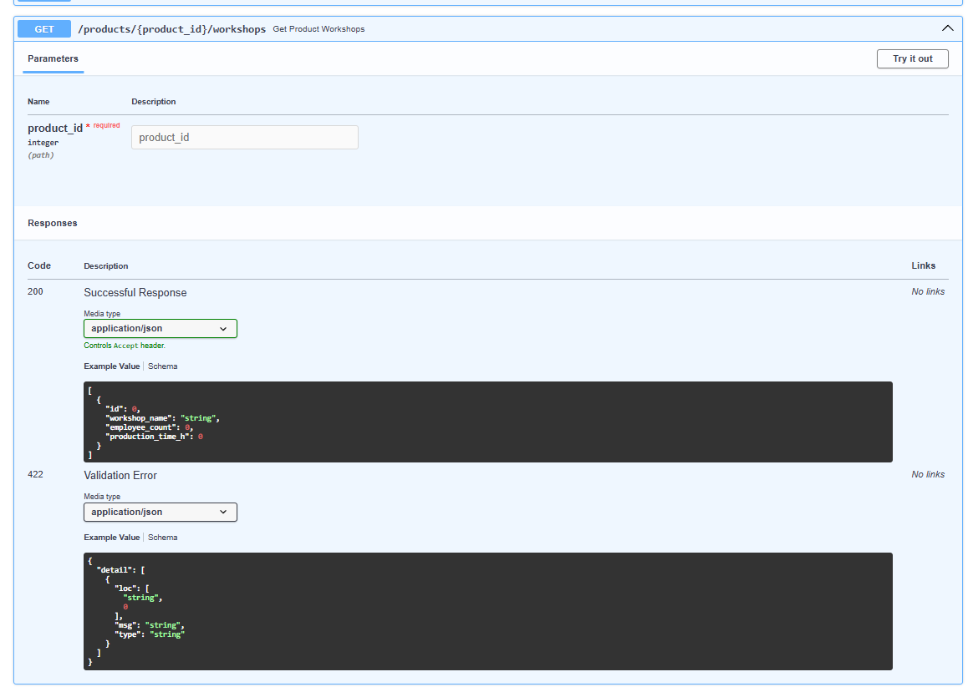
Во фронтенде создана отдельная страница «Цеха продукта». На ней отображается таблица с данными:
- Название цеха,
- Количество работников,
- Время, затрачиваемое на производство.
Переход на страницу цехов продукта осуществляется из таблицы продукции через специальную кнопку-иконку.
Метод расчёта сырья
- Реализован эндпоинт /calculate_raw_material, принимающий параметры:
  - Идентификатор типа продукции,
  - Идентификатор материала,
  - Количество продукции,
  - Два дополнительных параметра (вещественные значения).
- Метод возвращает целое число — количество необходимого сырья, рассчитанное с учётом коэффициента типа продукции и процента потерь материала.
- При некорректных данных метод возвращает значение -1.
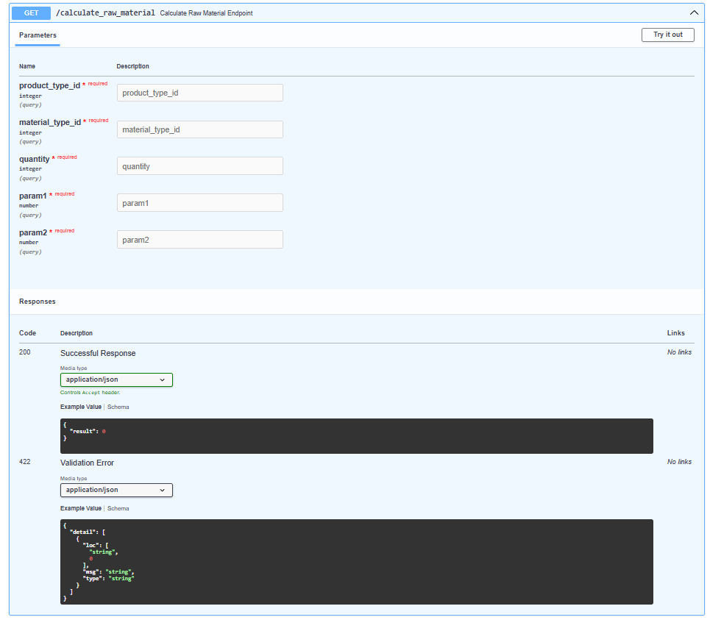
Во фронтенде этот функционал интегрирован в форму «Расчёт сырья».
- Подписи для параметров («Параметр 1» и «Параметр 2») меняются динамически в зависимости от категории изделия.
- Ошибки и результаты отображаются пользователю через уведомления (flash).
Результаты
- Функционал по работе с цехами полностью реализован и интегрирован в интерфейс приложения.
- Метод расчёта сырья работает корректно, учитывает коэффициенты и потери, и встроен в общий стиль системы.
- Навигация между страницами удобна, данные обновляются динамически, а уведомления помогают пользователю понимать результат действий.

